# NAW Opdracht

Voor het invoeren van NAW gegevens van een persoon heeft een bedrijf een applicatie ontwikkeld met:

* .Net Core 5.0 console applicatie
* Entity Framework Core 5.X

Wat is er al gedaan:

* Configuratie voor het aanmaken en connecten naar een local Sql Server Database
* Entiteiten Person en Address toegevoegd
* Een MainDbContext.cs
* Een console applicatie met de eerste paar vragen om de NAW gegevens te verzamelen
* Een weergave van alle personen in de database

Opdracht -> Wat moet er nog gebeuren:

* Het opslaan van een nieuw person en address
* Het bewaken van de input! Voorbeeld: Is age geen integer geef dan geen een waarschuwing en laat de gebruiken het opnieuw invullen
* Vraag een persoon op, op basis van zijn id en pas zijn leeftijd (age) aan;

**Getting started!!**

Om deze applicatie te kunnen opstarten moet je eerst een database genereren.

Open je ‘Package Manager Console’ in je Visual Studio Community Edtion 2019/2022 en maak je eerste database migration aan:

Add-Migration InitialCreate

Voorbeeld:

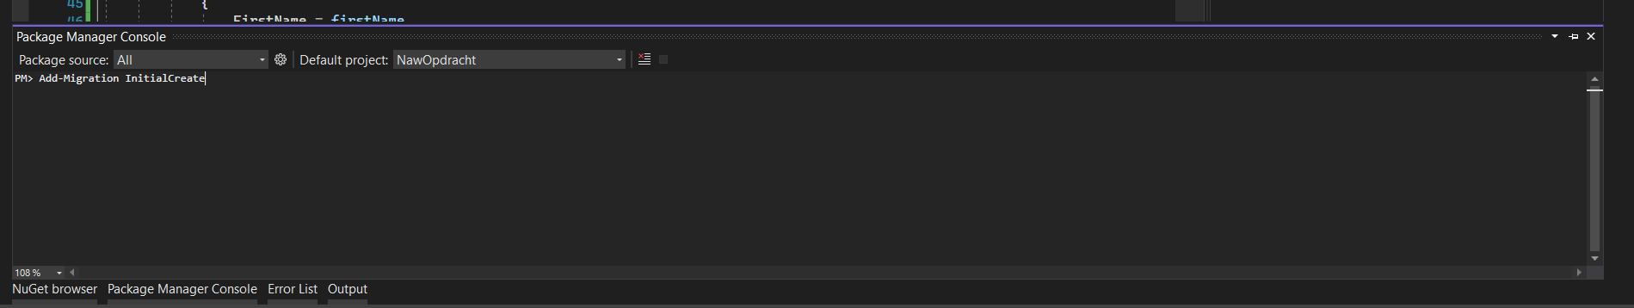

Maak vervolgens lokaal je database aan in de ‘Package Manager Console’:

Update-Database -v

Voorbeeld:

